（案）
新大阪駅周辺地域都市再生緊急整備地域まちづくり方針２０２２（概要版）

- まちづくり方針の構成と位置づけ
まちづくり方針作成の背景とねらい
- 本まちづくり方針は、リニア中央新幹線の全線開業によるスーパー・メガリージョンの形成や社会状況の変化に備え、広域交通の一大ハブ拠点となる新大阪駅周辺地域（新大阪・十三・淡路）の20年から30年先を見据えた新しいまちづくりを官民が共有して進めていくために取りまとめるものである。
- なお、2018年に本地域が都市再生緊急整備地域の候補地域として公表されたことを受け、2020年に策定したまちづくり方針の骨格を基に、検討内容等を加えて作成した。

新しいまちづくりのインパクトと時間軸
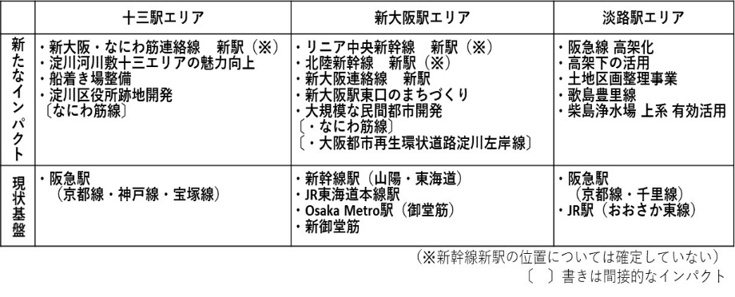
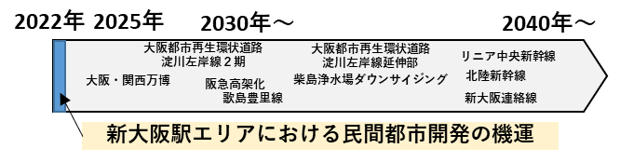
まちづくり方針の構成
- 事業計画の確定時期や整備完了時期の時間軸が異なるプロジェクトについて、官民でめざすべき将来像を共有しつつ、相互に連携し一体的なまちづくりを進めていけるように、まちのめざすべき姿として大きな方向性を指し示す「全体構想」と、具体化していく基盤整備や民間都市開発などのプロジェクトに必要な内容を盛り込み、順次更新していく「エリア計画」に分けてとりまとめる。
- エリア計画については、まずは民間都市開発の機運がある新大阪駅エリアについて作成のうえ、新しいまちづくりに着手することとし、十三駅エリアや淡路駅エリアについては引き続き作成に向けた取組みを進める

- 新大阪駅周辺地域の全体構想
新大阪駅周辺地域（新大阪・十三・淡路）において、リニア中央新幹線などの将来の基盤整備を見据えて、官民が共有して進めていくためのまちづくりのめざすべき姿として取りまとめるものである。

踏まえるべき社会状況
- スーパー・メガリージョンの形成
- 新型コロナ危機を契機とした社会変化
- アジアダイナミズム(人口・経済)の進展
- Society5.0(超スマート社会)の到来
- 災害（大規模地震等）への対応
- 持続可能なまちづくり（SDGｓ）など

大阪都市圏のポテンシャル
- 大阪都市圏にはものづくりや医療、ライフサイエンスなどの産業・学術研究拠点、ベンチャー企業の集積、観光資源など多様な魅力をもつ都市拠点が立地。

新大阪の広域交通ターミナル化
- 新大阪駅は、リニア中央新幹線・北陸新幹線、淀川左岸線など、広域交通ネットワークの整備が進み、日本屈指の一大広域交通ターミナルとなる。

めざすべき大きな方向性
方向性：世界有数の広域交通ターミナルのまちづくりの実現
- 大阪が、世界の中で存在感を発揮していくためには、日本各地との連携を深め、アジアと直接つながり、その活力を取り込み、進化しつづける国際都市となることが重要。
- 新大阪の圧倒的な広域交通アクセスの良さを活かし、世界有数の広域交通ターミナルのまちづくりを実現し、大阪の国際都市化のフラッグシップとなり、関西、日本の発展を支えることをめざす。

<まちづくりの視点>
〇新大阪の地理的条件
- 広域のハブ拠点
- 国土軸と大阪都市軸のクロスポイント
→広域交流、世界・日本中と関西をつなぐ

〇新型コロナ危機を契機とした社会変化を踏まえたSociety5.0（超スマート社会）における拠点のあり方
- Society5.0
- 新型コロナによる変化
→デジタル化やオンライン化を活用したフェイス・トゥ・フェイス、リアルな空間、大阪・関西万博で実証された新技術等の実装、オープン空間及び職住近接など

〇エリアで活動する人の目線
- ハブとして利用する人
- 目的地とする人など
→国内外の誰もが利用しやすい、多様で柔軟なサービス

新大阪駅周辺地域が担うべき役割、導入すべき機能及び地域内の役割分担
〇新大阪駅周辺地域が担うべき役割
- スーパー・メガリージョンの西の拠点
- 広域交通のハブ拠点
- 世界につながる関西のゲートウェイ

〇新大阪、十三、淡路の各エリアの分担
新大阪駅周辺地域全体としては、３つの駅を中心とした来訪者の徒歩圏において、防災性を高めることはもとより、現状の土地利用にも配慮しながら、交流促進・交通結節・都市空間の機能向上を図る。
(新大阪駅エリア)
新幹線駅をはじめとする広域交通の利便性が高いポテンシャルを活かして質の高い機能の集積を図り、３つのエリアのリーディング拠点として、国内外の広域の人の流れを集めて、まちに広げる重要な役割を担う。特に、目的地のシンボルとなる大規模な交流施設の立地、広域交通結節施設として人の空間の拡充や高速バス拠点化、駅からまちへの空間の演出などにより、新大阪駅周辺地域の拠点性の向上をけん引する。
(十三駅エリア・淡路駅エリア)
新大阪駅エリアと多様な交通モードでネットワークさせつつも、懐かしさや、空間的なゆとりなど新大阪にないそれぞれの特色を活かした独自性を持つことにより、新大阪駅エリアの役割や広域的な機能を補完するサブ拠点としての役割を担うことで、３エリアが一体となって魅力の高い拠点を形成する。
(3エリア共通)
各エリアにおいては、駅とまちが一体となった居心地のよい歩きたくなるまちなかの空間の形成を図り、駅からの人の流れ（広域からの交流人口）と、まちからの人の流れ（定着人口）を生み出す。

〇導入すべき都市機能の具体的な考え方
交流促進機能：国内外から多様な人と情報が集まり、新しい価値を生み出す
（ビジネス・産業）
〇人材、アイデア、モノの集積
〇人と人の関係性の構築
（観光・文化・エンターテインメント）
〇関西・西日本の魅力の体感
〇ツーリストの快適な滞在
〇ナイトアクティビティ など
例：大規模交流施設、グローバル企業・スタートアップ、サードプレイス、文化・芸術施設、食文化などの体験施設など

交通結節機能：日本・世界と関西をつなぎ、広域の人の流れを集めて、まちへつなげる。
（新大阪駅）
〇多様な交通モードの拡充
〇人に寄り添ったサービス
（新大阪・十三・淡路）
〇回遊性・リダンダンシー
〇災害への対応 など
例：乗換とまちへの人の動線、利用者へのサービス施設、高速バス拠点、新技術の実証、ユニバーサルデザイン

都市空間機能：シンボル性と、懐かしさをもつ、光・緑・水などによる居心地の良い空間形成。
（新大阪駅）
〇駅からまちへの演出
〇多様な空間
〇新しいシンボル
（十三・淡路）
〇水辺、なつかしさ など
例：賑わいや、潤いなど、ホッとするハッとする空間づくり、まちと一体的な水辺の活用

新しいまちづくりの基本的な進め方
- 新大阪駅・十三駅・淡路駅の各エリアにおいて、具体化するプロジェクトを取りまとめたエリア計画を定める。
- 新たな交通施設や開発ビルなどの都市のハードの整備とともに、活動する人々の満足度の向上などを図るソフト施策を官民一体で取り組むことにより、エリア価値の向上を図る。

- エリア計画
新大阪駅エリア計画
新大阪駅エリア計画の作成の背景
新大阪駅エリアは、リーディング拠点として、新幹線駅の徒歩圏であるというポテンシャルを活かして、新幹線新駅関連プロジェクトと民間都市開発プロジェクトにより、都市機能の向上を図る。
リニア中央新幹線などの新駅の位置は定まっていないが、民間都市開発の機運の高まりがあることから、これまでの検討内容を盛り込んだエリア計画を策定し、新しいまちづくりを進める。
民間都市開発が先行し、今後、新幹線新駅の位置が示されるなどのタイミングを踏まえて、エリア計画を更新し新幹線新駅に関連するプロジェクトを進める。

まちづくりの基本的な進め方
〇都市機能の向上を図るゾーン
ビジネスや観光での駅からまちへの人の流れと、周辺から駅への人の流れが交わる駅から500m圏域（来訪者の徒歩圏）で、まとまりのある商業地域などを、都市機能の向上を図るゾーンとする。
〇まちづくりの進め方
〔駅まち一体の空間づくり（ハード整備）〕
土地利用に配慮し、駅まち一体として、駅の周辺の６ブロックごとに人の主要動線を設けて、エリア価値を高める機能の集積と、居心地が良く歩きたくなるまちなかの形成を図る。
- 新幹線新駅関連プロジェクト
広域交通結節施設、大規模交流施設、駅とまちをつなぐ歩行者動線、新大阪連絡線新駅ビル開発
・民間都市開発プロジェクト
大規模な敷地における建て替え、土地利用転換などの開発

〔人と人をつなぎエリアの活性化を図る取組み（ソフト施策）〕
エリアの価値を高めるために官民連携したソフト施策が必要であり、まちづくりを担う組織やプロジェクト組成の取組みを進める。

駅まち一体の空間づくり（ハード整備）
〇新幹線新駅関連プロジェクト（検討の方向性）
リニア中央新幹線・北陸新幹線の駅位置を踏まえて、以下の４つの関連プロジェクトの検討の具体化を進める。
- 広域交通結節施設の機能向上
鉄道・道路とまちを繋ぐ役割を担う交通結節施設は、利便性・円滑性・快適性の観点から、歩行者・自動車等交通・利用者サービスの空間をバランスよく設ける。
現状の課題解決はもとより、人の空間の拡充及び高速バスの拠点化に向けて、多層化の検討を進める。
- 駅とまちをつなぐ歩行者動線（歩きたくなるまちなか）
新大阪駅の３Fの南北通路から６ブロックの方面に、駅、交通結節施設などと民間都市開発の低層部を一体的な空間として、動線を確保するとともに、賑わいや潤いのある連続的な空間形成を図る。
- 大規模交流施設の立地
0.5～1ha規模以上で、広い圏域からの人の集積が可能な空間の確保などを図る。
- 新大阪連絡線新駅プロジェクト
新大阪と十三のネットワークを強化する新大阪連絡線の新駅は、新大阪駅の北西部として、駅ビル整備と合わせて、一体的にエリアの価値を向上する機能の導入を図る。

〇エリアの価値向上に向けた民間都市開発への期待
人の集積を図るために、大規模な建て替え、土地利用転換などのまとまりのある民間都市開発に合わせて、交流促進・交通結節・都市空間の機能の向上を図る。民間都市開発には、質の高い機能の導入や、魅力的な低層部を創出することなどによりまちの価値を高める。特に低層部等は、民間の創意工夫などにより、さまざまな人が、効果的で便利に利用できる都市空間となるよう新しい空間利用（空間のシェアリングなど）のイノベーションに期待する。

人と人をつなぎエリアの活性化を図る取組み（ソフト施策）
新大阪駅エリアのハード整備に合わせたエリアの価値を高める官民連携のソフト施策（エリアマネジメントなど）は、テーマを定めつつ、まちづくりを担う組織や、プロジェクトの組成の取組みを進める。なお、大規模な民間都市開発においては、これらの取組みを期待する。
例：企業や人の誘致の方策、イベント、文化・エンターテインメント機能の誘致、エリア防災、新しいテクノロジーやスマート技術（モビリティ、人等）の実証実験

- まちづくりの今後の取組み
- まちづくり方針を用いて、新大阪の動きを広くプロモーションし、大阪府民、市民はもとより国内外に広く知ってもらうことにより、さらなる民間都市開発の機運の醸成、新たな事業の創出、人の集積を図る。
- 新大阪駅エリアにおいては、民間都市開発を推し進めてエリア価値の向上を図るとともに、リニア中央新幹線・北陸新幹線の駅位置が示されれば、駅関連プロジェクトの検討を行い、エリア計画の更新を行う。
- 十三駅エリアについては、新大阪連絡線の駅位置の方向性を踏まえてエリア計画作成に向けた検討を進め、淡路駅エリアについては、阪急千里線・京都線の高架化や柴島浄水場のダウンサイジングの時期などを踏まえてエリア計画作成に向けた検討を進める。
- ３つのエリアを連携させつつ、まちづくりを進め、広域交通ターミナルのまちとして全体構想の実現に向けて取り組む。

- 検討経過と検討体制
新大阪駅周辺地域都市再生緊急整備地域検討協議会の検討経過
H30（2018）.8 新大阪駅周辺地域が都市再生緊急整備地域の候補地域として、内閣府より公表
H31(2019).1 第１回会議 「新大阪駅周辺地域都市再生緊急整備地域検討協議会」の設置
新大阪駅周辺地域が担うべき役割
R1(2019).9 第２回会議 新大阪駅周辺地域に導入すべき都市機能
R2(2020).1 第３回会議 まちづくり方針の骨格（素案）
R2(2020).3 新大阪駅周辺地域都市再生緊急整備地域まちづくり方針の骨格 公表
R2(2020).10 第４回会議 交通結節施設のあり方
R3(2021).8 第５回会議 新型コロナとまちづくり、都市機能、民間都市開発誘導の仕組み
R4(2022).2 第６回会議 まちづくり方針 2022（全体構想、新大阪駅エリア計画）（素案）
R4(2022).〇 新大阪駅周辺地域都市再生緊急整備地域まちづくり方針 2022 公表

検討体制
構成員：国（内閣府、近畿地方整備局、近畿運輸局）
地方公共団体（大阪府、大阪市）
民間企業等（ＪＲ西日本、阪急電鉄、Osaka Metro、ＵＲ都市機構）
経済界（関西経済連合会、大阪商工会議所、関西経済同友会）
委 員：小林委員（京都大学）、森川委員（名古屋大学）、橋爪委員（大阪公立大学）

（本資料に関する問い合わせ先）
・大阪府・大阪市 大阪都市計画局 拠点開発室 広域拠点開発課 TEL：06-6210-9327
・大阪市 計画調整局 計画部 都市計画課 TEL：06-6208-7871

